Viernes
25
de febrero

Sexto de Primaria
Matemáticas

Regla de tres simple

Aprendizaje esperado: resuelve, mediante diferentes procedimientos, de problemas que impliquen la noción de porcentaje: aplicación de porcentajes, determinación, en casos sencillos, del porcentaje que representa una cantidad (10%, 20%, 50%, 75%) aplicación de porcentajes mayores que 100%

Énfasis: resolver, con distintos procedimientos, problemas en los que se requiere calcular el porcentaje de una cantidad con respecto a otra.

¿Qué vamos a aprender?

Aprenderás a resolver problemas mediante el cálculo del porcentaje de una cantidad con respecto a otra, con distintos procedimientos.

¿Qué hacemos?

En esta sesion continuarás trabajando con el porcentaje de una cantidad con respecto a otra, con tal información podrás realizar el desafío 31 de tu libro de texto “Desafíos matemáticos”, página 60.

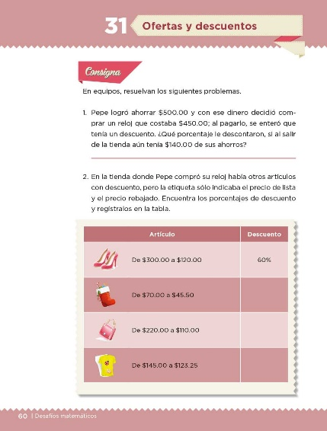

https://libros.conaliteg.gob.mx/20/P6DMA.htm?#page/60

Conocerás otro tipo de problemas para calcular el porcentaje de una cantidad con respecto de otra, verás que el cálculo del porcentaje no sólo se aplica en las ofertas y los descuentos, por lo que habrás de considerar otras situaciones, ¿Has pensado en la cantidad de residuos que se reciclan en el territorio nacional?

Por ejemplo, ¿Cuántas latas de aluminio se reciclan en México? ese es un problema que nos compete a todos, porque debemos contribuir a preservar nuestro ambiente.

En el siguiente video se muestra que 13 de cada 20 latas son recicladas en el territorio nacional. ¿Qué porcentaje de latas son recicladas? La información que nos presenta muestra una manera de saberlo.

- Problema verbal de porcentaje: reciclar latas.
https://es.khanacademy.org/math/cc-sixth-grade-math/cc-6th-ratios-prop-topic/cc-6th-percent-word-problems/v/percent-word-problems

Como pudiste darte cuenta, el procedimiento mediante el cual se obtuvo la información del porcentaje de latas recicladas es parecido al que trabajaste en la sesion anterior, sólo cambió la representación de % por ?, no obstante, debes tener en cuenta que el símbolo, en cualquiera de sus dos expresiones, representa una cantidad que no conoces y por lo tanto tienes que hacer algún procedimiento para obtenerla.

Investiga con tus familiares, a través de redes sociales, los materiales que pudieran reciclar ellos, para que determines el porcentaje de materiales que se reciclan en tu familia, por ejemplo, en la casa de una niña llamada Adriana, se reciclan las botellas de PET en un 80%, lo cual equivale a que de cada 20 botellas se reciclan 16 y eso lo puedes saber al calcular, escribe 16 a ?, 20 a 100 de manera vertical para que lo realices como lo hiciste en la clase anterior, realiza la siguiente operación $\frac{16}{20}×100=80$

Con estos ejercicios has practicado la manera de realizar operaciones para encontrar el porcentaje de una cantidad con respecto a otra, lo cual te ayudará mucho a resolver problemas que se presentan a diario, pues ya cuentas con las herramientas para resolverlos, ya obtuviste porcentajes en descuentos, impuestos e incluso en reciclaje. Ahora, vas a conocer procedimientos para realizar las acciones más rápido.

Siempre hay varias maneras de como resolver problemas de cálculo de porcentajes, observa el siguiente video desde el 0’31’’ hasta el 5’11’, en este video se proponen dos maneras de realizar los procedimientos.

Ten en mente lo siguiente, ¿Qué porcentaje de 16 es 4?

- Encontrar un porcentaje.
https://es.khanacademy.org/math/cc-sixth-grade-math/cc-6th-ratios-prop-topic/cc-6th-percent-problems/v/finding-percentages-example

¿Qué te parecieron los dos procedimientos presentados? ¿Los pudiste observar? de no ser así no te preocupes, aquí vas a saber en qué consisten y lo que aprendiste ayer te va a ser de mucha utilidad porque está muy relacionado con lo que estás trabajando hoy.

Una manera de conocer los porcentajes y conocer las cantidades por medio de un mismo procedimiento es el llamado Regla de tres simple, el cual, para empezar, puedes conocer en el siguiente video, desde su inicio y hasta el minuto 3’06’’

- Regla de tres simple.
https://aprende.org/pages.php?r=.portada_course_view&programID=matematicas&courseID=3047&load=4646

La regla de tres te permite conocer un porcentaje y también una cantidad, lo importante es que tengas presente lo que se requiere en cada problema para poder resolverlo. La regla de tres es un concepto que se utiliza frecuentemente cuando se conocen tres cantidades de cuatro, las cuales están relacionadas. Es un procedimiento muy sencillo, que cualquier persona puede utilizar para calcular descuentos, calificaciones y porcentajes de cantidades diversas.

Recuerda que existen varios procedimientos para conocer los porcentajes de una cantidad con respecto de otra, como lo aprendiste ayer y hoy; una manera común de hacerlo es mediante una regla de tres, pero si a ti se te facilita hacerlo a través del cálculo mental, también es un buen método para resolver problemas de este tipo. Tú decides con qué método realizar el cálculo de los porcentajes que requieras, lo cual es magnífico.
Actividad:

Resuelve los problemas del desafío 31, de tu libro de texto, en la página 60, utilizando el procedimiento llamado Regla de tres.

El reto de hoy:

Escribe dos ejemplos en los que utilices el procedimiento Regla de tres. Posteriormente comparte los ejercicios que realizaste con alguien cercano y explícale como obtuviste los porcentajes, mediante el procedimiento aplicado.

Si te es posible, consulta otros libros y comparte el tema de hoy con tu familia.

¡Buen trabajo!

Gracias por tu esfuerzo.

Para saber más:
Lecturas

https://www.conaliteg.sep.gob.mx/

